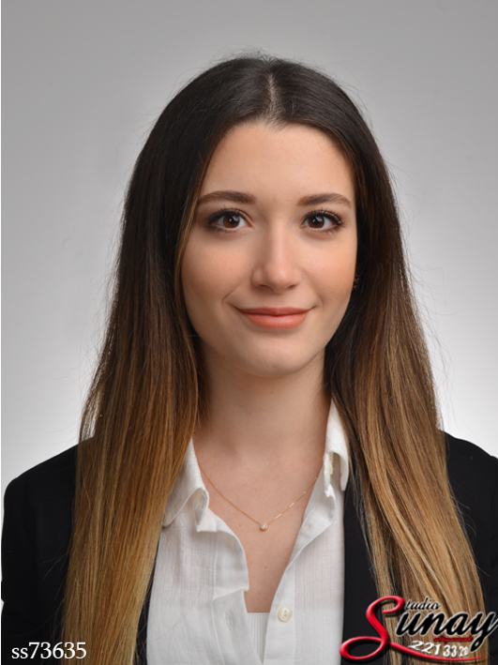 Betül Durak Er | Karşıyaka, İzmir  (541)-810-6350  betulduraker@gmail.com

İŞ DENEYİMİ

Referans Catering
Üretim ve Kalite Güvence Mühendisi, Bursa | Ekim 2018 – Aralık 2019
Günde yaklaşık 20.000 kişilik üretim yapılan yemek fabrikasında üretim planlama, proje denetmeni ve TSE 8985,TSE 13075,ISO 9001,ISO 22000 kalite sistem yöneticisi olarak görev aldım.

Referans Catering
Proje Mühendisi, Bursa | Mart 2018 – Eylül 2018
Bursa Çekirge Devlet Hastanesi Yemekhane Bölümünde Proje Mühendisi olarak 7 ay görev aldım.

Ekonomi Bakanlığı Batı Anadolu Bölge Müdürlüğü
Stajyer Mühendis, İzmir | Temmuz 2016 – Ağustos 2016
İthalat ve ihracat ürünleri üzerine (narenciye ve yağ) gerekli analizlerin yapılıp, ülkelere giriş çıkış izinlerinin onaylandığı birimde stajyer mühendis olarak görev aldım.

EĞİTİM

Ege Üniversitesi , İzmir
- Gıda Mühendisliği Lisans Derecesi (GNO: 3.03), Haziran 2017
Bursa Anadolu Kız Lisesi , Bursa
- Fen Bilimleri, Haziran 2012

KİŞİSEL BECERİLER

Yabancı Diller
- İngilizce (Okuma: İyi Düzey, Yazma: İyi Düzey, Konuşma: İyi Düzey)

Bilgisayar Programları
- MS Office
- AutoCAD
- Matlab

REFERANSLAR

- Doç.Dr. Nurcan KOCA, Ege Üniversitesi Gıda Mühendisliği Bölümü Bölüm Başkan Yardımcısı, İletişim: nurcankoca1970@gmail.com
- Canan AYDIN, Referans Catering İnsan Kaynakları Müdürü, İletişim: 5327366980
- Gülce KABASAKALOĞLU, Limon Catering Kalite Mühendisi, İletişim: 5442536890
- Tunca ATA, Ağaner Danışmanlık Koordinatör, İletişim: 5324410587
- Gaye İrem ERDOĞAN, Gıda Tarım ve Hayvancılık Bakanlığı Nilüfer İlçe Tarım Gıda Mühendisi, İletişim: 5534843643

